**CUADROS DE BONOS EN PESOS AL 4/02/2022**

**BONOS EN PESOS CON CER**

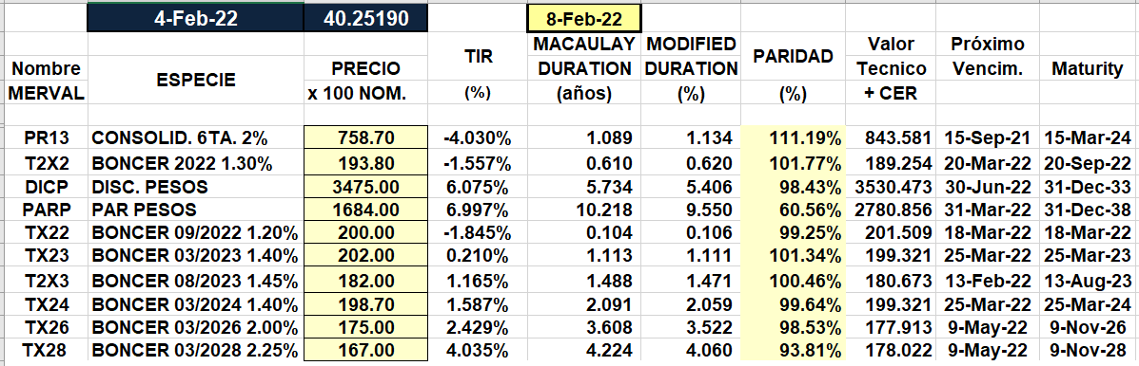

**BONOS EN PESOS CON TASA FLOTANTE**

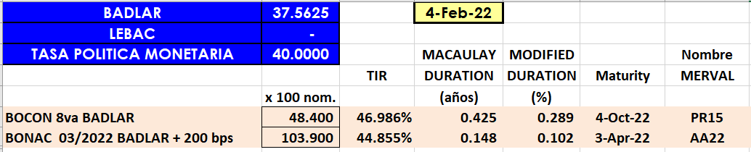

**BONOS EN PESOS CON CUPON FIJO**

